Latihan 1:

6) A. Nilai kurang dari 5

B. Nilai sama dengan 5

C. Nilai lebih dari 5

Jadi angka yang kita input akan melewati bebrapa tahap hingga komputer menemukan yang sesuai dengan yang di program.

9) a. 3 kurang dari 5

b. 5 sama dengan 5

c. error/tidak terbaca

scrip yang sudah kita buat dengan benar akan membaca angka input yang user masukkan.

12&14) 1

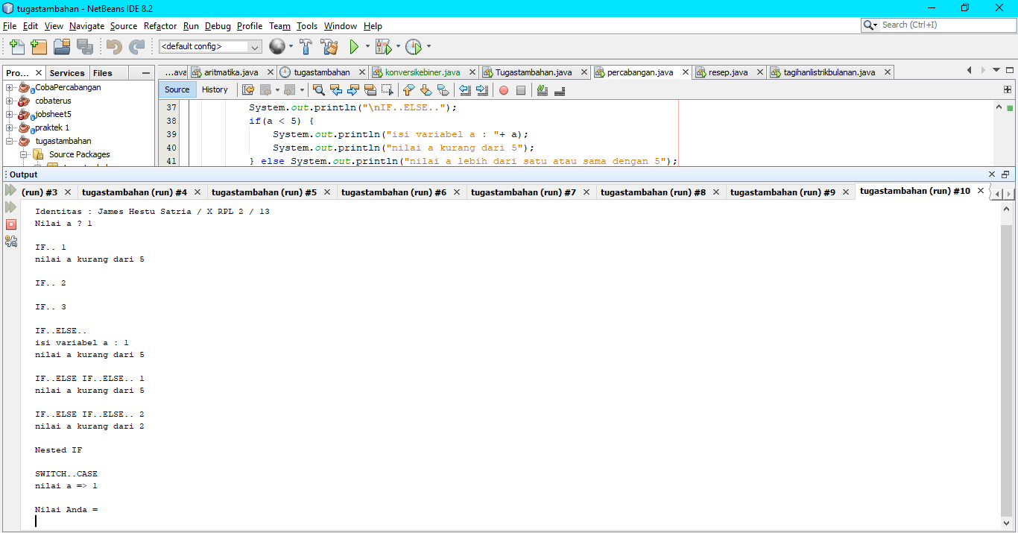

3

5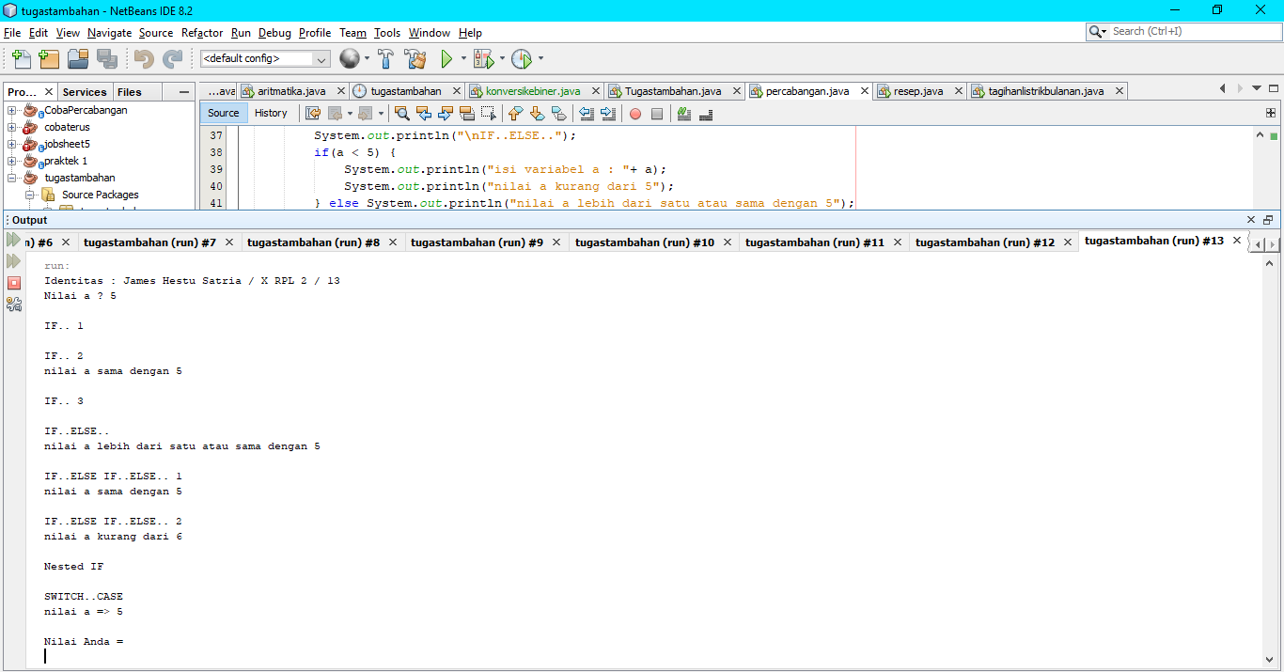

6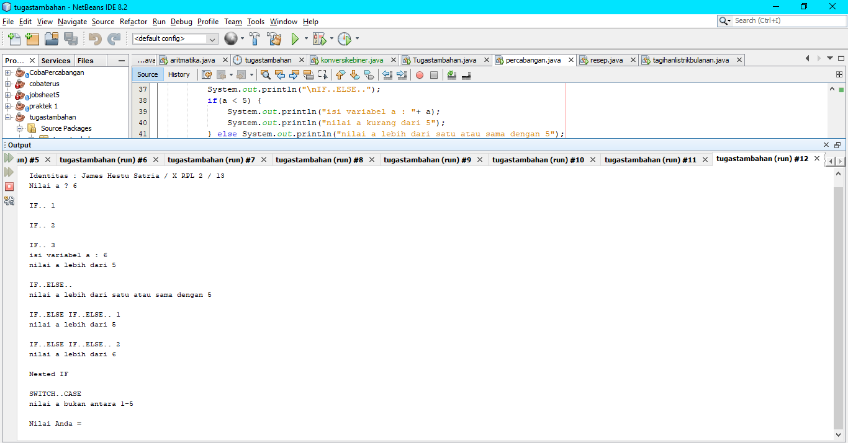

7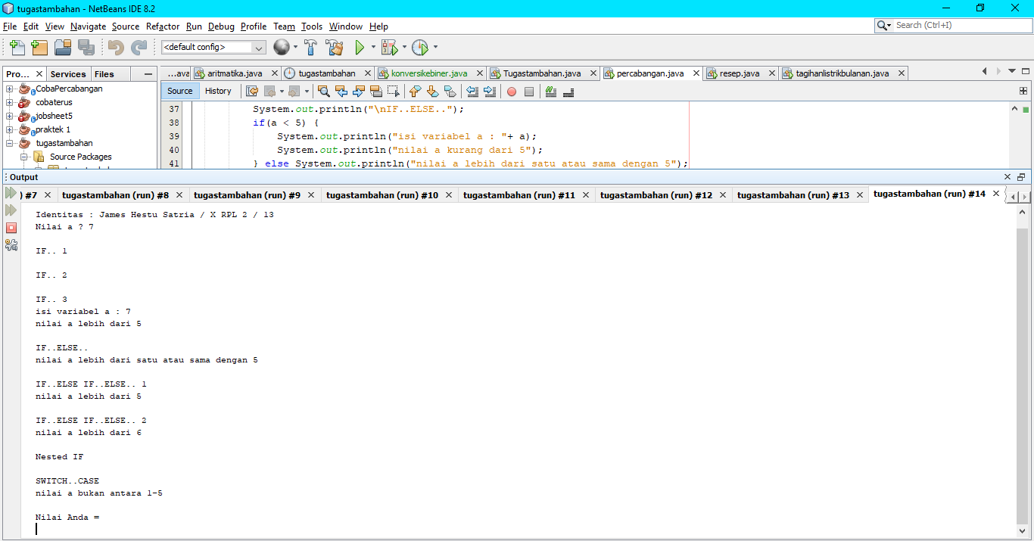

Jadi angka yang user masukkan akan di sesuaikan dengan program yang telah kita buat.

18) 1 akan di cetak di case 1

2 akan di cetak di case 2

3 akan di cetak di case 4

4 akan di cetak di case 4

7 akan di cetak di default

Angka yang user masukkan akan di masukkan ke daam case oleh computer sesuai dengan kode yang telah di buat.

21) 50 akan di cetak sebagai “belum kompeten”

75 akan di cetak sebagai “kompeten”

85 akan di cetak sebagai “kompeten”

Nilai yang user masukkan akan di scan dan di cetak sebagai 2 pilihan yaitu “kompeten” dan “belum kompeten” yang dimana angka yang di gunakan untuk mencapai kompeten yaitu =<75.

